INFORME DE NECESSITAT DEL CONTRACTE MENOR

Dades del contracte

Petició del contracte: | Menor amb concurrència P2301390
Expedient: | 20234181
Tipus contracte: | Subministrament
CPV: | 18143000-3 (Indumentària de protecció)
Objecte: | Adquisició d’equips de protecció individual (EPI) per treballs de moto-serra
Pressupost de licitació (IVA inclòs) |  | 9.488,07 €
IVA tipus . . . . . . . . . . . . . . . . . . . . |  | 21 %
Pressupost net (sense IVA) . . . . |  | 7.841,38 €
Aquest pressupost net no pot ser superat per la oferta del licitador

Antecedents

La Gerència d'Àrea de Seguretat i Prevenció ha de contractar el subministrament d’equips de protecció individual (EPI) per treballs moto-serra, a l’Ajuntament de Barcelona, Gerència de Seguretat i Prevenció amb mesures de contractació pública sostenible atès que no pot fer-ho directament per manca de recursos. Aquesta actuació és de competència municipal i té com a finalitat la satisfacció de necessitats administratives de l'Ajuntament de Barcelona.

Aquesta prestació es pot adjudicar mitjançant un contracte menor perquè tal i com s'ha especificat en la descripció de l'objecte del contracte, aquest no s'ha alterat ni fraccionat per a evitar l'aplicació de les regles generals de contractació ja que esdevé una unitat funcional que permet el seu aprofitament individual sense la necessitat de prestacions accessòries o complementàries.

El SPCPEIS és un servei essencial de l’Ajuntament de Barcelona, d’acord amb el Decret d’Alcaldia de 14 de març 2020.

El 6 de Febrer del 2.023 es publica a la Ordre del Servei OS 23-07 la revisió 1 del Procediment 1.04 Incendis Forestals. En aquesta revisió s’incorporen els nivells de protecció específics establerts per a operacions de tall de la vegetació implicada al punt 5.2 Equipament d’incendi forestal (EPI) per al binomi motoserrista i ajudant de motoserrista.

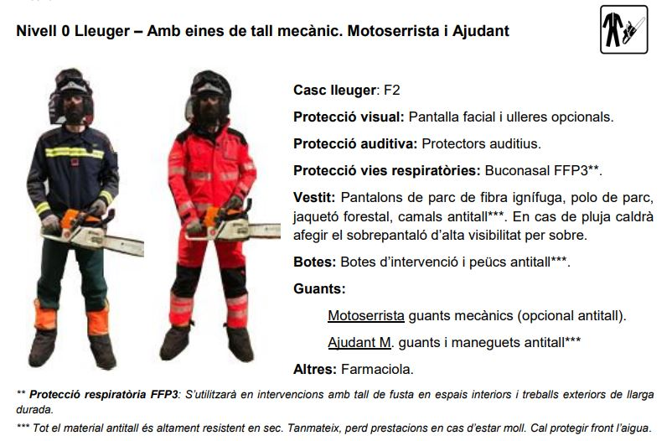

En l’actualitat els vehicles operatius del servei de Bombers de Barcelona disposen de l’equipament necessari de protecció contra el tall de motoserra segons el procediment esmentat exclusivament per a a la figura del motoserrista però cal fer una reposició de material existent per homogeneïtzar-lo a totes les dotacions a nivell de prestacions, dates de caducitat del material, formats i talles. Tanmateix, és necessari ampliar l’equipament per dotar dels Elements de Protecció Individual (EPI’s) que s’especifiquen per l’ajudant del motoserrista, al que li calen implementar la protecció contra el tall respecte el company a les mans i els avantbraços, afegint els guants i maneguets antitall.

Per a l’estibat del nou equipament als vehicles operatius cal disposar d’elements de transport que siguin fàcilment adaptables als espais existents als vehicles i que permetin emmagatzemar en òptimes condicions i de forma ordenada els EPIS.

Tal i com s'estableix en l'article 118.3 de la Llei 9/2017, de contractes del sector públic, aquesta prestació es pot adjudicar mitjançant un contracte menor perquè tal i com s'ha especificat anteriorment, queda justificat que no ha estat alterat per evitar les regles generals de contractació, ja que es tracta d’una unitat funcional que permet el seu aprofitament individual sense la necessitat de prestacions accessòries o complementaries.

L’Ajuntament no té mitjans propis, ni humans, ni materials, per a la realització d’aquest contracte.

Per a la licitació d’aquest desenvolupament, es proposa que es pugui realitzar a través d’un contracte menor amb concurrència.

L’adjudicació d’aquest contracte queda subjecta a l’existència de crèdit pressupostari.

Descripció de l’objecte. Prescripcions tècniques
L’objecte del contracte és el subministrament d’equips de protecció individual (EPI) per treballs de moto-serra, amb ampliació dels d’equips de protecció individual (EPI) per treballs de moto-serra existents al servei per a dotar a binomi moto-serra a l’Ajuntament de Barcelona, Gerència de Seguretat i Prevenció amb mesures de contractació pública sostenible.

La prestació consisteix en el subministrament de les següents unitats:

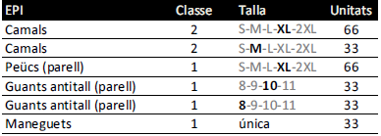

Característiques tècniques del material tèxtil:

Els equips de protecció subministrats s’ajustaran a la norma europea EN 381 regula la protecció de la roba protectora contra el tall de moto-serra.

La norma prescriu 4 classes que corresponen a la velocitat de la cadena amb la que es supera la prova:

Classe 0: 16 m/s
Classe 1: 20 m/s
Classe 2: 24 m/s
Classe 3: 28 m/s

Aquesta norma es divideix en diferents parts segons la part del cos que protegeixi l’element:

EN 381-5 - Requisits per a protectors de cames: S’accepta del Tipus A (protecció frontal: cobreix cada camal a 180º frontals i 5cm a la part interior de la cama dreta i 5cm de la part exterior de la cama esquerra. La protecció comença a 5cm de la part inferior de la cama i acaba a 20cm per sobre de l’entrecuix. La fixació de la protecció ha de resistir una força mínima de 200N. S’accepta Classe 1, mínim, preferiblement Classe 2.

EN 381-7 - Requisits per a guants protectors de moto-serra: S’accepten de Disseny A que disposen de protecció al dors de la mà. La superfície protectora ha de tenir un mínim de 110mm d’ample i 120mm d’alt en el punt més alt (sense els dits). S’accepta Classe 1, mínim

EN 381-9 - Requisits per a peücs protectors de moto-serra: per Altura mínima de 200mm i distancia la polaina màxima de 25mm. S’accepta Classe 1, mínim

Els documents que acreditin el compliment de les prescripcions tècniques indicades en aquest apartat s’han d’incorporar juntament amb l’oferta presentada.

Lloc de realització de la prestació

Com es tracta d’un subministrament, el proveïdor enviarà el material al magatzem central de l’SPCPEIS, al parc de Bombers de Montjuïc, no havent de realitzar cap prestació a cap instal•lació municipal.

Per la seva banda, l’empresa garantirà que l’objecte del contracte es pot prestar seguint les mesures de seguretat en matèria d'higiene, distància física i aforament determinades per les autoritats municipals i sanitàries corresponents.

Inici de les prestacions i termini d’execució

El subministrament del material haurà de realitzar-se en el termini màxim de 30 dies naturals a contar del dia següent a la data d’adjudicació.

Criteris d’adjudicació

Els criteris d'adjudicació són:

1.- El preu: 100 punts.

S’atorgarà la màxima puntuació a l’empresa licitadora que formuli el preu més baix que sigui admissible, és a dir, que no sigui anormalment baix i que no superi el pressupost net de licitació, i a la resta d’empreses licitadores la distribució de la puntuació es farà aplicant la següent fórmula establerta per Instrucció de la Gerència Municipal i aprovada per Decret d’Alcaldia de 22 de juny de 2017 publicat en la Gaseta Municipal del dia 29 de juny i modificada per Decret d’Alcaldia de 22 de febrer de 2018 publicat en la Gaseta Municipal del dia 5 de març:

$$\left(\frac{Pressupost net licitació - oferta}{Pressupost net licitació - oferta més econòmica}\right)x Punts màx=Puntuació resultant$$

S’apliquen els criteris de determinació de l’oferta anormal o desproporcionada segons allò establert a la Instrucció de la Gerència Municipal, aprovada per Decret d’Alcaldia de 22 de juny de 2017 publicat en la Gaseta Municipal del dia 29 de juny. i modificada per Decret d’Alcaldia de 22 de febrer de 2018 publicat en la Gaseta Municipal del dia 5 de març. Es defineixen els següents límits per a la consideració d’ofertes, en principi, amb valors anormals o desproporcionats:

- un diferencial de 10 punts percentuals per sota de la mitjana de les ofertes o, en el cas d’un únic licitador, de 20 punts percentuals respecte el pressupost net de licitació.

Les ofertes que puguin ser considerades anormals o desproporcionades seran excloses.

Responsable del contracte

Com a responsable del contracte es designa en Antonio Cabeza Martín, Cap de la Unitat de Recursos Materials Servei de Protecció Civil, Prevenció, Extinció d’Incendis i Salvament

Tramesa d’ofertes

Les empreses ofertants hauran d’enviar les seves ofertes mitjançant el Portal de Contractació Electrònica de l´Ajuntament de Barcelona (https://licitacions.bcn.cat/). No s’admetrà cap altra forma d’enviament o lliurament de l’oferta.

L’oferta haurà d’estar degudament signada per la licitadora, i amb l’acreditació dels requeriments de les prescripcions tècniques indicades a l’apartat “Descripció de l’objecte. Prescripcions tècniques” d’aquest document.
En cas d’incompliment no es valorarà l’oferta.

*Nota: Recordar a les empreses ofertants que el termini de presentació de les ofertes serà de 5 dies hàbils a comptar des de la data de publicació de l’anunci de licitació a la Plataforma

Notificació de l’adjudicació

L’adjudicació del contracte es notificarà al/ la interessat/da i es publicarà de forma agregada en el Perfil de Contractant d’acord amb allò previst a l´article 63.4 de la LCSP.

